TAREA 1er GRADO

1. Conta los puntitos de cada dado y resolvé las sumas

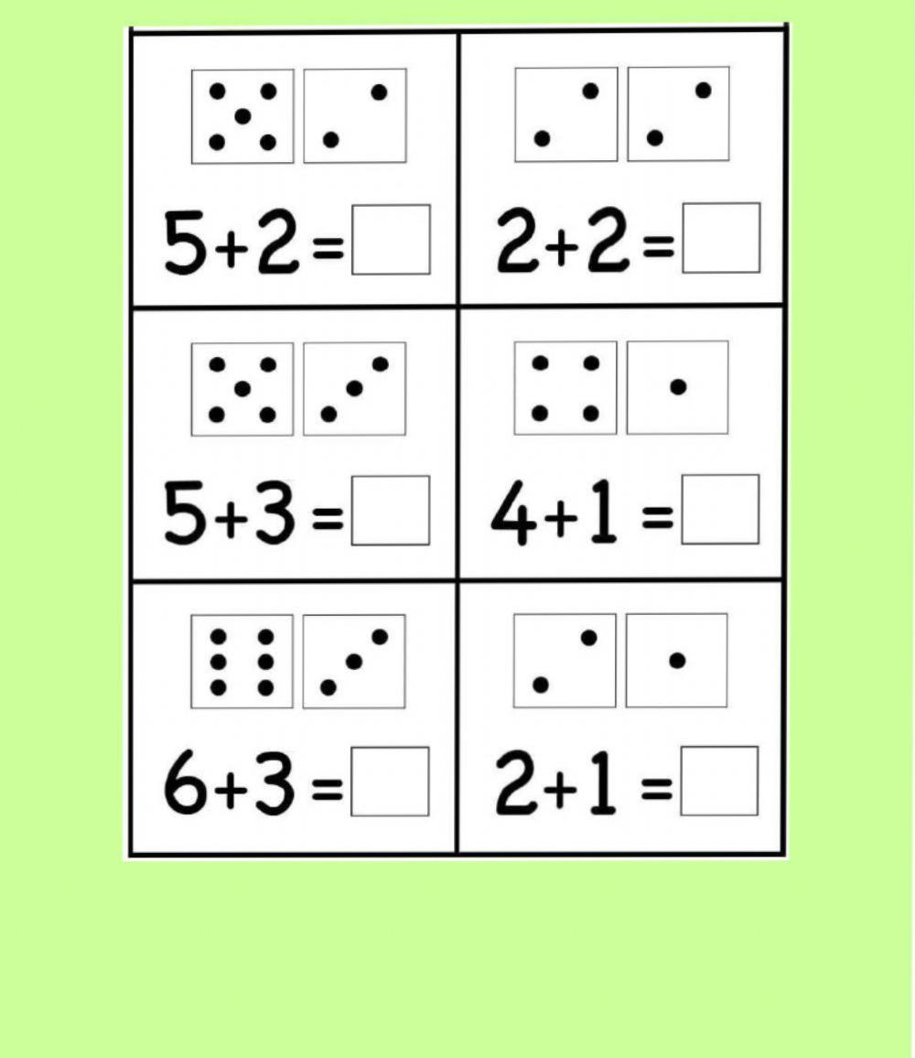

1. Ahora pinta lo que indica el número para resolver las restas

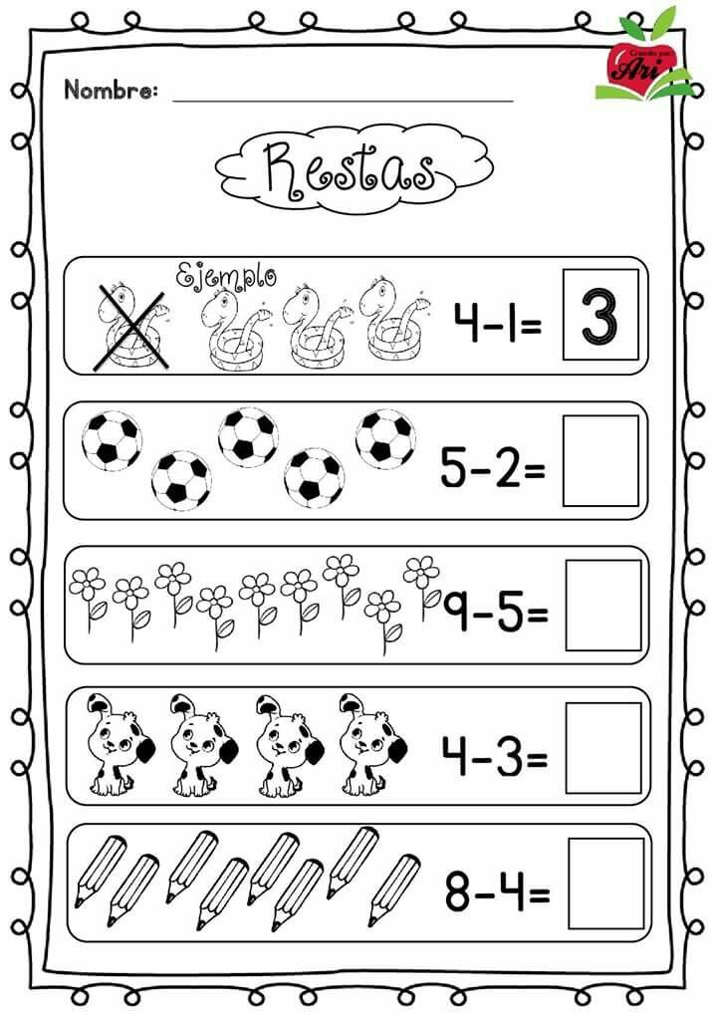

1. Completa las palabras con la letra T

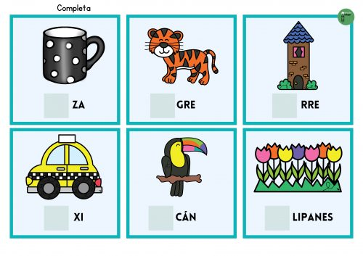

1. Completa la serie de números

